Федорова С.И.
Учитель начальных классов
МАОУ «Гимназия №2»
г.Великий Новгород
Тема урока: «Состав воздуха», 2 класс
Окружающий мир по системе Л.В.Занкова

Цель урока: создать условия для знакомства учащихся с составом и значением воздуха, источниками загрязнения воздуха и способами его очистки.
Ожидаемые результаты. Предметные: расширение у обучающихся представлений о воздухе как смеси газообразных веществ, об источниках загрязнения воздуха, изучение его значения для обитателей Земли.
Личностные: формирование положительного отношения и интереса к изучению окружающего мира, к предметно-исследовательской деятельности, понимания причин собственной успешности (не успешности), чувства ответственности за выполнение своей части работы при работе в группе, в паре.
Метапредметные универсальные учебные действия. Регулятивные: определять цель деятельности на уроке с помощью учителя и самостоятельно; учиться совместно с учителем обнаруживать и формулировать учебную проблему; учиться планировать учебную деятельность на уроке, выполнять учебные действия в устной и письменной речи и во внутреннем плане. Познавательные: устанавливать причинно-следственные связи, ориентироваться в своей системе знаний: понимать, что нужна дополнительная информация (знания) для решения учебной задачи; добывать новые знания: находить необходимую информацию в предложенных учителем источниках информации, извлекать информацию, представленную в разных формах; перерабатывать полученную информацию: наблюдать и делать самостоятельные выводы.
Коммуникативные: адекватно использовать речевые средства для решения различных коммуникативных задач, формировать умения договариваться и приходить к общему решению в совместной деятельности, воспринимать другие мнения и позицию.
Технологии: Технология развития критического мышления, ИКТ.
Оборудование:
- Компьютер, медиапроектор, интерактивная доска, презентация к уроку.
- Раздаточный материал: карточки с утверждениями, тексты для маркировки; карточки с объектами источников загрязнения воздуха, карточки для заполнения ответов групп.
- Оборудование: стойка для оборудования, 4 больших магнита, веер, стакан с водой, пробирка, мел, 4 маркера.
- Учебник «Окружающий мир» 2 класс (авт. Н.Я. Дмитриева, А. Н. Казаков), Самара, 2012.
- Нетбуки для учащихся.

Проект урока
- Организационный момент.
Учитель: Я рада нашей встрече, друзья!
Мы сегодня на уроке будем с вами наблюдать,
Рассуждать, искать решения и задания выполнять.
А чтобы урок пошел каждому впрок,
Активно в работу включайся дружок.
- Актуализация знаний.
Предлагаю в начале урока ответить на предложенные мною вопросы одним слово и записать ответы соответственно в столбик. (у каждого учащегося на парте подготовлены листочки)
- Что на глобусе обозначено голубым цветом? (вода)
- Как назвать одним словом снег, дождь, град? (осадки)
- Время года, наступающее после осени? (зима)
- Что летом бывает грибным? (дождь)
- Время суток, подходящее для завтрака? (утро)
- Деревья бывают лиственные и … (хвойные)
А теперь предлагаю составить слово из первых букв. Какое слово у вас получилось? (воздух, слайд №3)
- Постановка учебной задачи.
Отправляемся, друзья,
Мы в далекие края.
В царство Зевса - великана,
Узнать все тайны океана.
- Ребята, а о каком «океане» идет речь? Кто такой Зевс? (в древнегреческой мифологии это бог неба, грома и молний)
Дополнительная информация для детей, если не сразу отвечают на вопрос.
Этот океан – самый большой из всех. И вы каждый день, каждый час, каждую минуту, сами того не замечая, «купаетесь» в нем. И прохожие на улице, и кошки, и собаки, и голуби, даже автобусы и машины день и ночь «купаются» в этом океане. Океан этот не соленый, не пресный и к тому же без берегов и воды.
- Как называется воздушная оболочка нашей планеты?
- Вы догадались, о чем пойдет речь на уроке? Что мы будем изучать? (Предположения детей)
- Давайте проверим, что вы уже знаете про атмосферу и проведем игру «Верите ли вы, что…»
- Я буду читать утверждения. Если вы с ними согласны – ставьте «+», а если не согласны, то «-».
- Сейчас мы с вами будем заполнять строчки таблицы.
Слайд 5.
 | Утверждения
1 | Воздух – это смесь газов
2 | В воздухе больше углекислого газа, чем кислорода
3 | Состав воздуха может изменяться
4 | Углекислый газ нужен растениям
5 | Воздух можно почувствовать.
6 | Воздух нуждается в охране

1 | 2 | 3 | 4 | 5 | 6

- Я вижу, что вы не всем утверждениям поверили. Значит, нам предстоит разрешить ваши сомнения. Определите, какие новые знания вы хотите получить. (Высказывания учащихся)
- Исходя из ваших ответов, определим тему и задачи урока.
Слайд 4 - Итак, тема нашего урока - Атмосфера Земли: состав и значение воздуха»
- Какие задачи поставим перед собой? (Высказывания учащихся, учитель корректирует)
Слайд 5 – Задачи нашего урока – узнать, из чего же состоит воздух и какое он имеет значение для всех обитателей Земли.
- Открытие нового знания.
Слайд 6 - Чтобы решить поставленные задачи, я вас приглашаю в Лабораторию исследования воздуха.
1. Проведение опытов.
- А кто работает в лаборатории? (ученые, исследователи)
- Вспомним, что в лабораториях ставят опыты и для того, чтобы опыт удался необходимо следовать следующему плану:
Слайд 7 1. Поставить цель
2. Выдвинуть гипотезу
3. Доказать опытным путем или опровергнуть данную гипотезу
4. Сделать вывод и зафиксировать его.
Опыт 1 (слайд 8, у каждого на парте веер)
- Ребята, в нашей комнате есть воздух? Как вы это докажете? (дышим)
- Вы знаете, что вы дышите воздухом, но не доказали, что он есть в нашем классе.
- Что из имеющегося в нашей лаборатории оборудования поможет это доказать? (веер).
- Что вы почувствовали? (ветер) Что такое ветер? (движение воздуха).
Внесем данный вывод опыта наш кластер (слайд 9).
Кластер (от анг. Cluster-гроздь)-это способ графической организации материала, позволяющий сделать наглядными те мыслительные процессы, которые происходят при погружении в тот или иной текст.
Мы воздух почувствовали, а можем ли мы его увидеть?
Опыт 2 (слайд 10, у каждого на парте стакан с водой и трубочка)
- У вас на партах следующие инструменты для следующего опыта. Возьмите соломинку и опустите её в стакан с водой. Слегка подуйте в соломинку. Что появилось? (пузырьки воздуха). Какой сделаем вывод? (при помощи зрения воздух все же можно обнаружить в некоторых случаях)
Внесем данный вывод в кластер. (слайд 11)

Вывод: - почему же воздух является одним из условий жизни на Земле?
- Давайте сделаем вывод: так какой же газ необходим человеку для дыхания?
- А в чем еще участвует кислород?
Опыт 3 со свечой. (слайд 12)
(Зажигаем свечу, накрываем банкой)
- Так почему погасла свеча? ( без кислорода невозможно горение).
- Какую ошибку делают люди, когда во время пожара в помещении открывают окна и зовут на помощь? (Нужно запомнить, когда начинается пожар – нельзя ни в коем случае открывать форточку – почему? Чтобы не было доступа кислорода).
Внесем данный вывод в кластер. (слайд 13)
2. Изучение состава воздуха.
- Ребята, а какого газа в воздухе больше? (высказывают разные мнения).
- У нас нет точного ответа, поэтому давайте воспользуемся еще одним источником информации – диаграммой (слайд 14).
- Пожалуйста, в парах рассмотрите диаграмму и сделайте вывод о соотношении газов.
- Ответ: Из диаграммы видно, что больше…
- Какую еще информацию можете получить из диаграммы? (кислорода больше, чем углекислого газа)
- Изменился ли в нашей лаборатории состав воздуха во время нашей работы? Почему? Как влияет на организм человека недостаток кислорода? (Дети: сонливость, вялость, усталость, утомление, падает работоспособность).
- Как исправить эту ситуацию? (Д: проветривать класс на перемене, комнату при подготовке уроков, во время сна).
3. Источники загрязнения воздуха. Охрана воздуха. Использование ЭОР.
- Отличается ли состав воздуха в городе и в лесу? Чем?
- Попробуйте предположить, какой из источников загрязнения наиболее опасен. Трудно… а поможет нам специальная Модель загрязнения воздуха (демонстрация с помощью ЭОР на интерактивной доске).
Демонстрация модели (ЭОР) на интерактивной доске. http://school-collection.edu.ru/catalog/res/68e5cb08-1989-4301-bbf0-4a90fb53554a/?
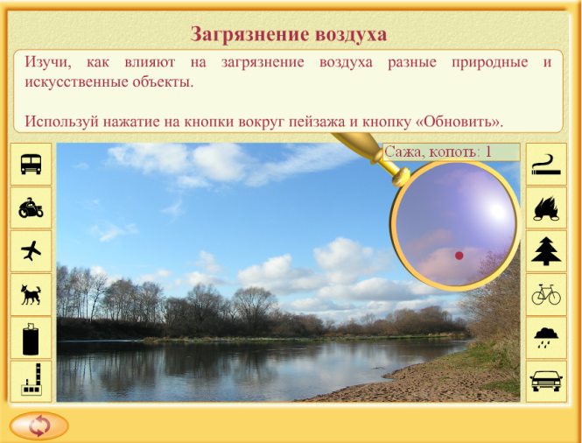
- Посмотрите, на данной модели представлены разные объекты окружающего мира – завод (промышленные предприятия), аэрозольные баллончики, транспортные средства, костер и другие.
- Рассмотрите пейзаж. Какой на нем воздух? (прозрачный и чистый). Обратите внимание, сейчас в атмосфере уже присутствует одна условная единица загрязнения. Нажимая на каждый объект (например, на самолет), можно узнать, как он влияет на загрязнение воздуха. Можно сразу увидеть, на сколько единиц повышается загрязнение - и в атмосфере появляются ядовитые газы, сажа, пыль и копоть.
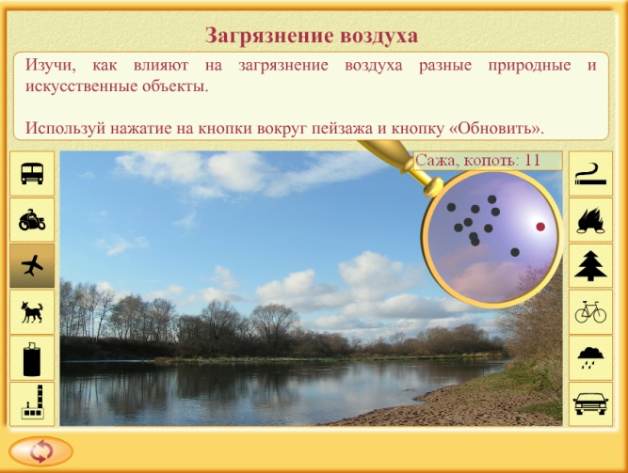
Исследовательская работа на нетбуках (применение ЭОР учащимися).
– Участники каждой группы будут исследовать по три объекта и заносить свои исследования в сводную таблицу «Исследования по загрязнению воздуха», а потом всей группой заполнять карточку ответа (показываю) и определять, какой из объектов наиболее загрязняет воздух. Каждой группе исследователей необходимо работать слаженно, четко, посмотрим, чья группа получит результат быстрее.
Например, карточка для группы 3:
Группа 3
Исследования по загрязнению воздуха
Объект | Количество загрязнений  ( условные единицы)

- Итак, на рабочем столе своего нетбука найдите файл «Воздух», щелкните по нему, разверните окно, перед вами - «Модель загрязнения воздуха». Напоминаю вашу задачу: каждой группе провести исследование по трем объектам, распределитесь в группе, кто какой объект будет исследовать, а потом надо записать свои данные исследования в таблицу и в карточку ответа группы.
Карточка ответа группы
Мы выяснили, что больше всех загрязняет воздух __________ , уровень загрязнения повышается на ___________ единиц.
После работы на нетбуках учитель просит их закрыть.
Результаты исследований каждой группы.
- Что выяснили исследователи 1 группы? … (по ходу ответа каждой группы на доске прикрепляются карточки объектов и числовые данные) и далее каждая группа представляет свой результат.
– Итак, мы сделали вывод, что больше всех загрязняют воздух самолеты, завод, автотранспорт.
- А какие из объектов на модели не наносят вреда атмосфере?
- Сейчас, работая с моделью, вы исследовали отдельно каждый объект. Но в нашем городе тысячи машин, много промышленных предприятий. Давайте сейчас проверим, как они влияют на атмосферу.
- Иди к доске, …., отправь в полет 4 самолета, запусти в производство 2 завода и в путешествие отправим 4 автомобиля и 3 автобуса.
- Каким стал воздух? (непрозрачным, грязным, содержание вредных веществ – 109 единиц).
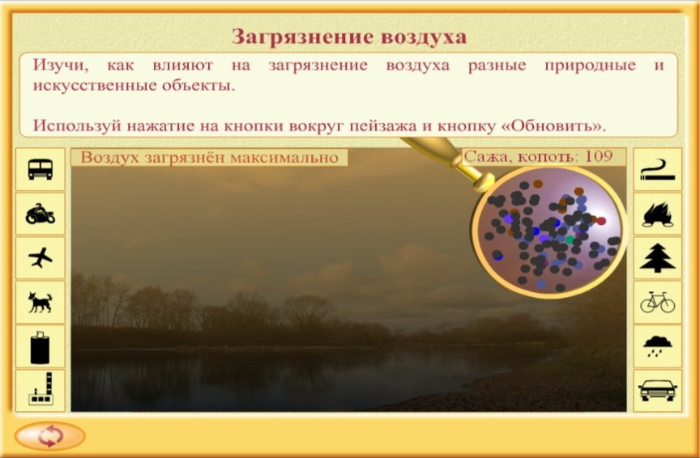
- А как же исправить эту ситуацию? Какие природные объекты являются настоящей фабрикой кислорода? (деревья)
- Иди к доске, …., давайте сажать деревья. Сколько же надо посадить деревьев? (26). А загрязнить нам удалось 7 объектами. Чем больше будет деревьев, тем воздух будет …..чище, и нам дышать будет …..легче.
Вывод: мы убедились в том, что воздух надо охранять.
- Что еще можно сделать, кроме посадки деревьев? (строить фильтры - очистные сооружения, найти другой способ очистки газа, использовать другие виды топлива).
- Я надеюсь, что в будущем кто-то из вас сможет открыть новые способы защиты воздуха от загрязнения.
IV. Стадия рефлексии. Итог урока.
- Слайд 7 – Игра «Верите ли вы, что…»»
Вернемся к нашим утверждениям. Читаем их снова и ставим в желтой строке нужный знак.
- По каким утверждениям у вас исчезли сомнения?
Слайд - Проверьте правильность своих ответов по образцу.
- Поднимите руки, у кого все получилось? Замечательно.
Самоооценка
- Наш урок подходит к концу. На каждом уроке вы самостоятельно оцениваете знания и умения по теме урока. Предлагаю вам оценить свои знания по сегодняшней теме урока.

- Перед вами «лесенка успеха», на которой мы оцениваем свои знания и умения.
- Сегодня мы оценим только знания по следующим критериям:
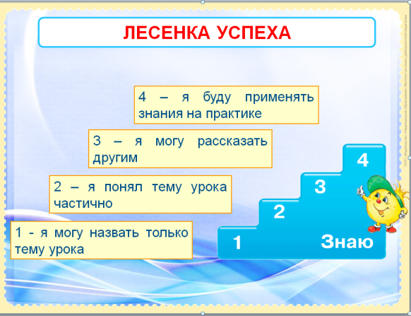
- Ваша задача прикрепить смайлика на нужную ступеньку.
- Ребята, я очень благодарна вам за вашу работу в нашей лаборатории, вы – настоящие исследователи. Будьте всегда такими же активными и любознательными.
- Но кого же можно принять в клуб исследователей? …..
- По моему мнению, вы все достойны ими быть, и каждый из вас получает почетное звание «Лучший исследователь» (вручаются эмблемы).
- Домашнее задание.
- Хотите дома продолжить работу исследователей? Я предлагаю вам провести эксперимент – измерить с помощью родителей температуру воздуха в своей комнате под потолком и у пола, сравнить эти результаты и попробовать их объяснить.

